Vivet Mael
BTS CPI

Épreuve de Prototypage
U61

Le cavalier :

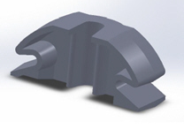

1/
Sommaire
1 - Page de garde

2 - Sommaire

3 - Expression de la Problématique

4 – Cahier des charges

5 – Conception préliminaire

6 – Modélisation 3D

7 – Simulation / Calcul

8 – Faisabilité

9 – Machine / Matière

10 – Impression

11 – Test

12 – Itération

13 – Lancement / Industrialisation

14 – Étude de coût

15 – Cahier des charges
2/
Problématique

Sur une charpente on souhaite pouvoir maintenir la fourrure à la tige filetée le temps du montage de l’accessoire de fixation. Le cavalier rend service au technicien plaquiste en lui permettant de mettre et maintenir en position la fourrure à la tige filetée temporairement.
La solution existante nécessite de viser le cavalier sur 10 centimètres et est donc trop longue. C’est pourquoi il nous faut concevoir un cavalier avec une solution plus rapide.
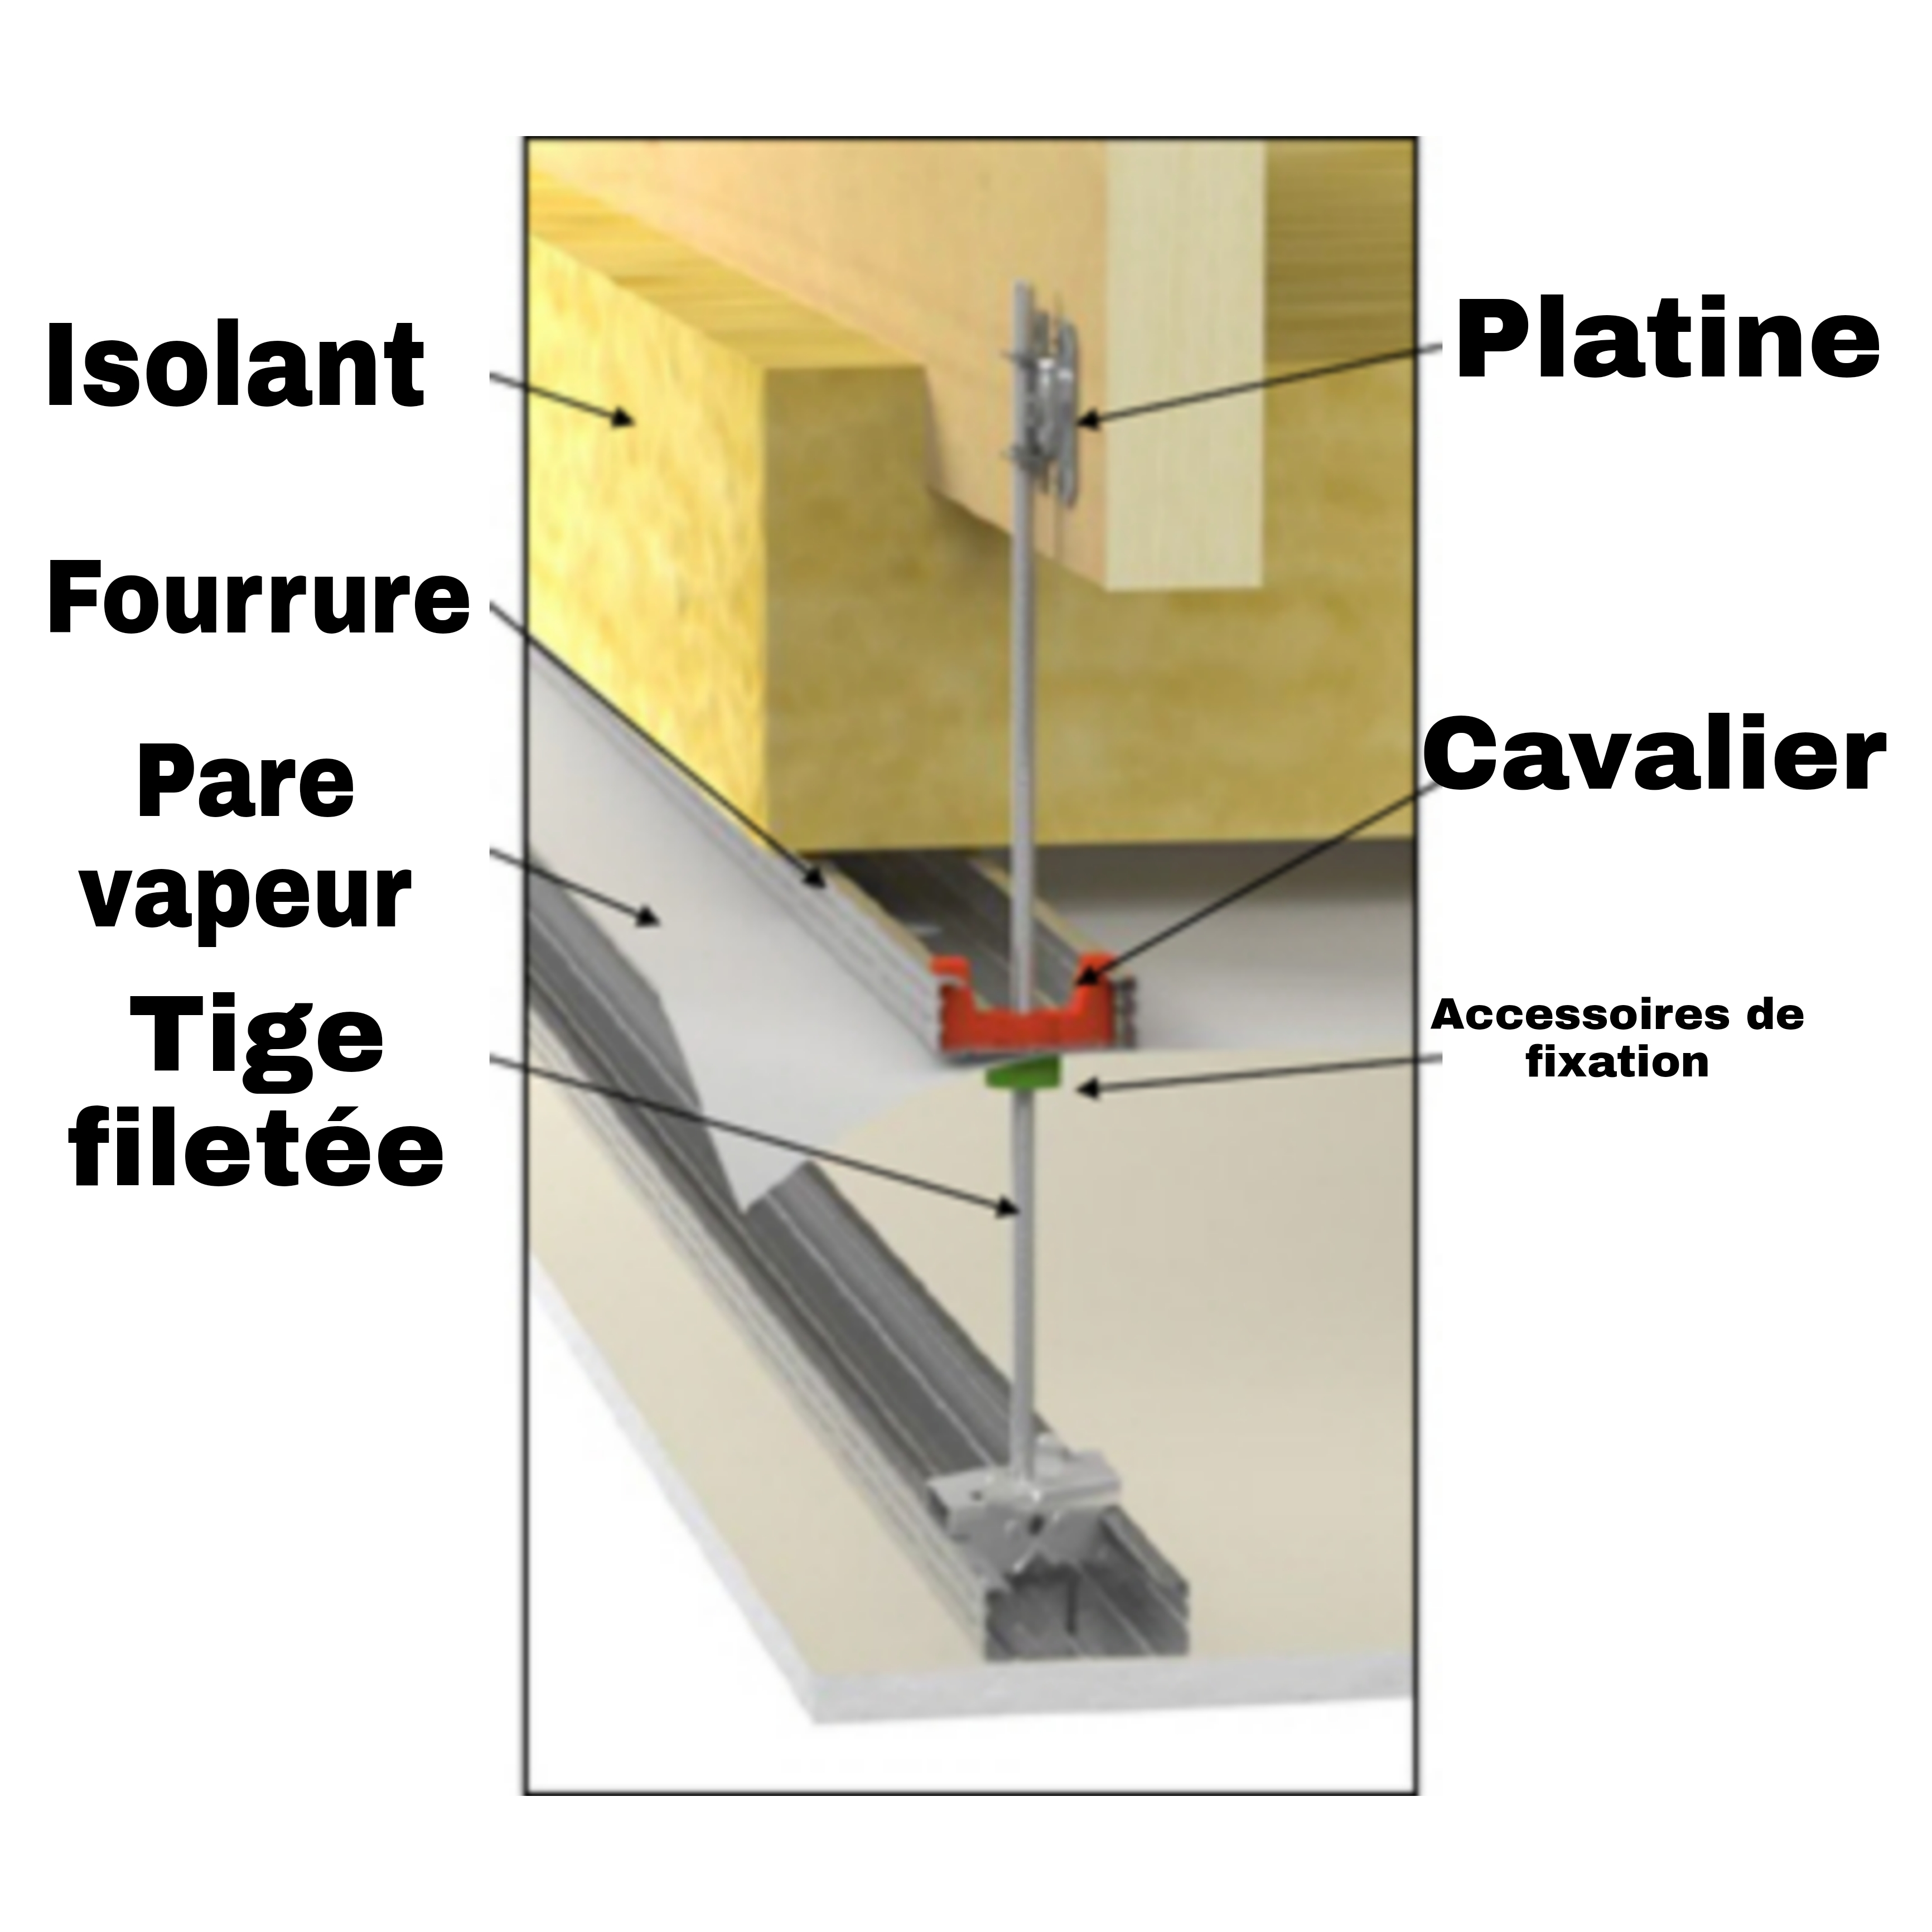
3/
Cahier des charges

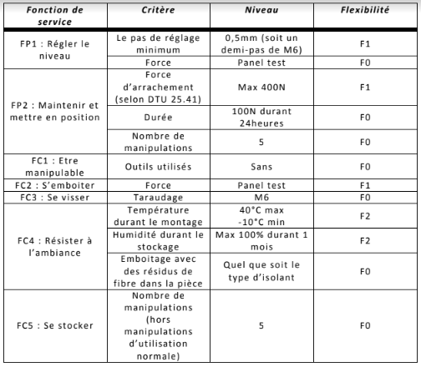
Nous allons donc traiter la fonction FP2 : Maintenir et mettre en position grâce au Cavalier.

4/
Conception préliminaire

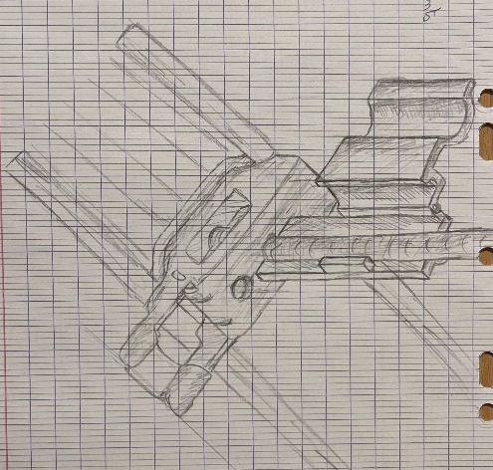
Nous avons imaginé une première solution avec la partie fermeture du cavalier présente au dessus de celui ci. Le soucis de cette solution est son encombrement ainsi que sa masse. Pour résoudre ce problème nous avons donc imaginé une deuxième solution où cette fois la partie fermeture serait à l’intérieur du cavalier.

Croquis des modifications retenu apporté au cavalier ;
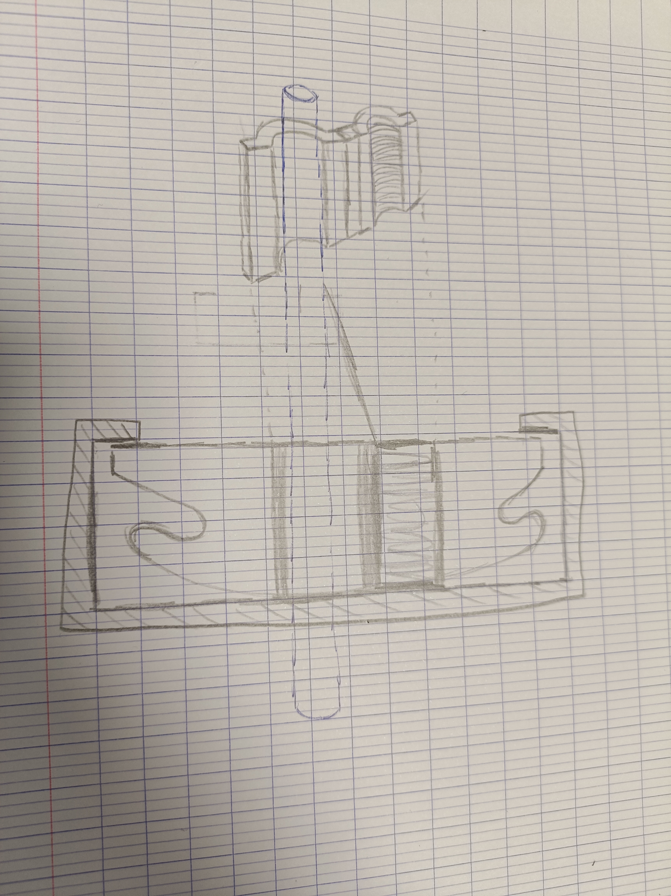
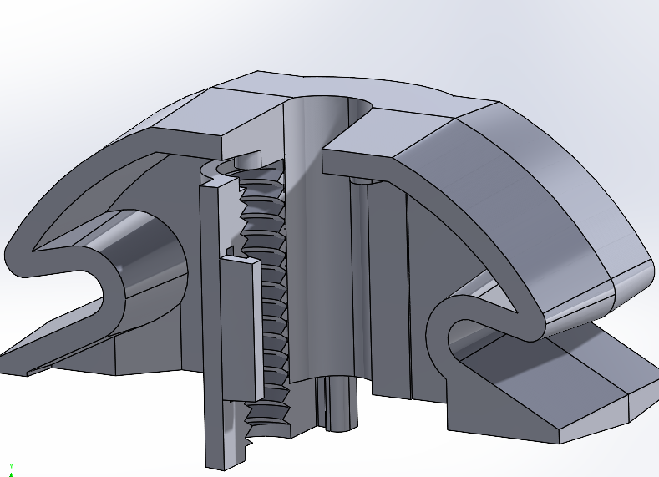
Le cavalier sera conçu avec un partie fermeture en son centre afin de mettre en position quand c’est ouvert, et de maintenir en position une fois fermé. Une représentation 3D préliminaire permet de visualiser ses positions ouverte et fermé.

Ouvert :

Fermé :
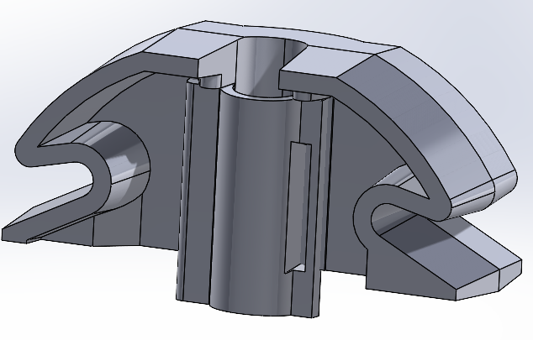
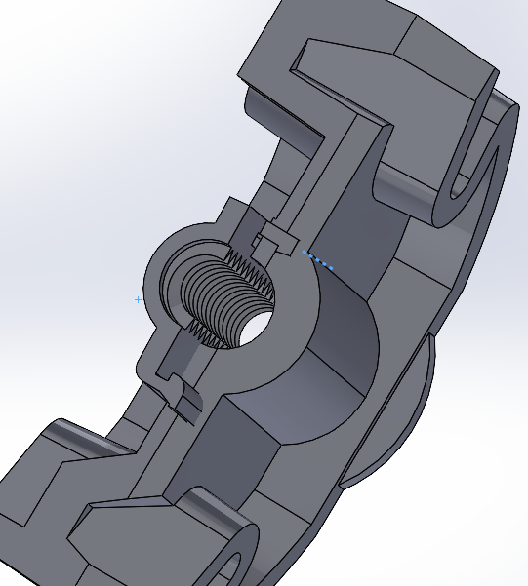
Partie fermeture
Avantages / inconvénients

Malgré que cette solution soit meilleur que l’autre, il nous reste toujours des problèmes, non pas pour la masse ni le volume, mais pour réaliser la liaison pivot entre la partie fermeture et le cavalier. Le second problème est celui de maintenir en position la partie fermeture au cavalier afin de garder la partie fermeture fermé. Et pour finir, le taraudage rajoute un coût a la pièce.

Avantages | Inconvénients
Facilité de montage | Liaison pivot de la partie fermeture
Gain de temps | Le taraudage
Répond au besoin du plaquiste | Le maintient en position de la partie fermeture

Cette solution évite bien au plaquiste de visser le cavalier sur une dizaine de centimètre, et lui permet de maintenir la fourrure intermédiaire à la tige fileté le temps du montage.

